**

**HUNAN UNIVERSITY**

《DM&BID》

Report 11

|  |  |
| --- | --- |
| **报告名称：** | AdaBoost和GBDT模型 |
| **学生姓名：** | 杨超然 |
| **学生学号：** | 202106060220 |
| **专业班级：** | 电商2102班 |
| **学 院：** | 工商管理学院 |
| **指导老师：** | 江资斌 |
| **日 期：** | 2023.4.10 |

目录

一、AdaBoost模型代码实现 3

（一）AdaBoost分类模型 3

（二） AdaBoost回归模型 3

二、 AdaBoost案例：信用卡精准营销模型 4

（一） 案例背景 4

（二） 模型搭建 4

1.1读取数据 4

1.2提取特征变量和目标变量 4

1.3划分训练集与测试集 4

1.4模型训练及搭建 5

（三） 模型预测及评估 5

2.1数据预测 5

2.2数据对比 5

2.3查看预测准确度与分类概率 6

2.4绘制ROC曲线与查看AUC值 6

2.5查看特征重要性 7

三、 GBDT算法代码实现 7

（一） GBDT分类模型 7

（二） GBDT回归模型 8

四、 GBDT案例：产品定价模型 8

（一） 模型背景 8

（二）模型搭建 8

1.1读取数据 8

1.2分类型文本变量处理 9

（三）模型预测及评估 9

2.1预测测试集数据 9

2.2对比预测值与实际值 10

2.3查看预测评分与特征重要性 10

五、 学习小记 11

（一） AdaBoost与GBDT的算法原理 11

# 一、AdaBoost模型代码实现

## （一）AdaBoost分类模型

导入sklearn.ensemble库，搭建分类模型并喂入相关数据。

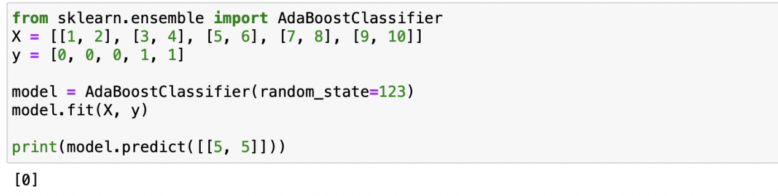

## AdaBoost回归模型

定义AdaBoostRegressor模型，利用predict函数进行模型回归；其中random_state=123表示在取样过程中喂给它随机参数种子。

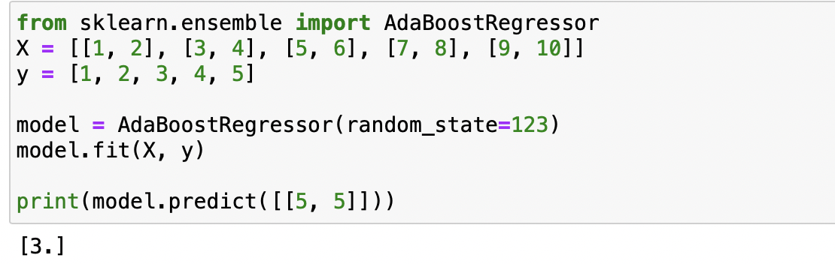

# AdaBoost案例：信用卡精准营销模型

## 案例背景

当前经济增速下行，风控压力加大，各家商业银行纷纷投入更多资源拓展信

用卡业务，信用卡产业飞速发展。因为市场竞争激烈，信用卡产品同质化严

重，商业银行需要采用更快捷有效的方式扩大客户规模，实现精准营销，从

而降低成本提高效益，增强自身竞争力。该精准营销模型也可以应用其他领

域的精准营销，例如信托公司信托产品的精准营销等。

## 模型搭建

1.1读取数据

通过pandas库读取信用卡营销模型表格，通过head()函数展示前五行数据，可以看到年龄、月收入、月消费、响应等数据。

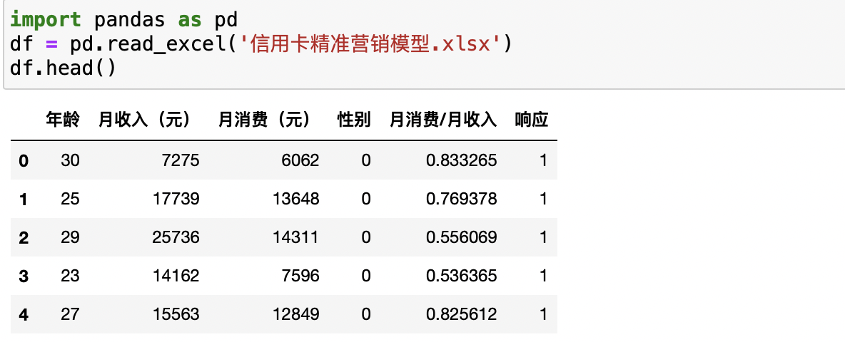

1.2提取特征变量和目标变量

将“响应”作为特征变量和目标变量，代码如下：



1.3划分训练集与测试集

从sklearn中引入train_test_split，进行训练集与测试集的划分。



1.4模型训练及搭建

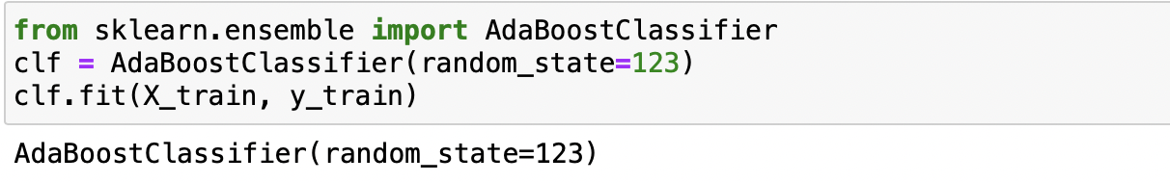

## 模型预测及评估

2.1数据预测

模型搭建完毕后，通过如下代码进行数据预测。

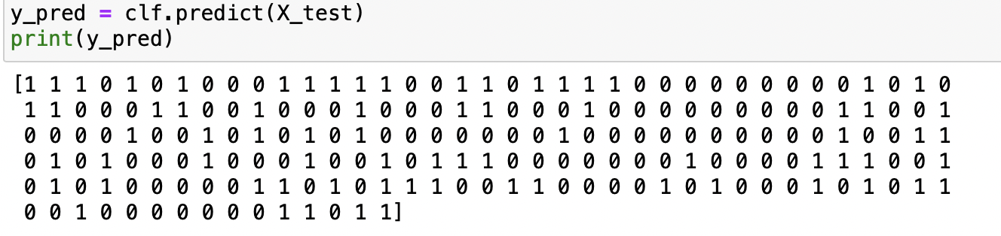

2.2数据对比

创建一个空的DataFrame，将预测值与实际值进行对比。

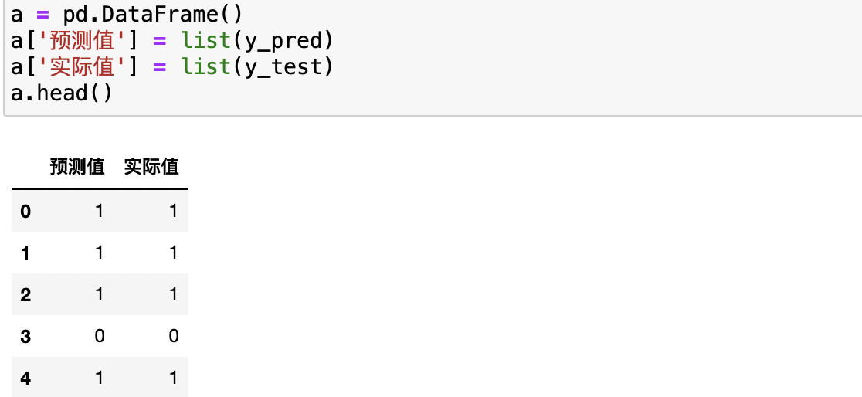

2.3查看预测准确度与分类概率

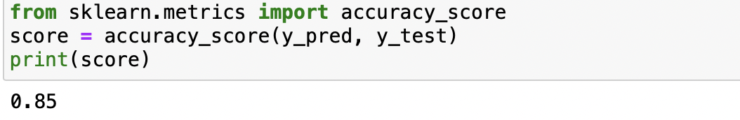

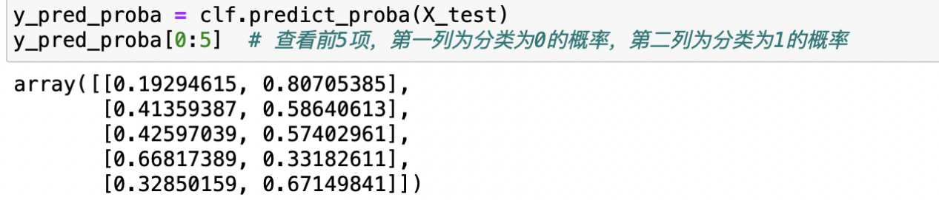

2.4绘制ROC曲线与查看AUC值

截屏2023-04-10 10.48.40

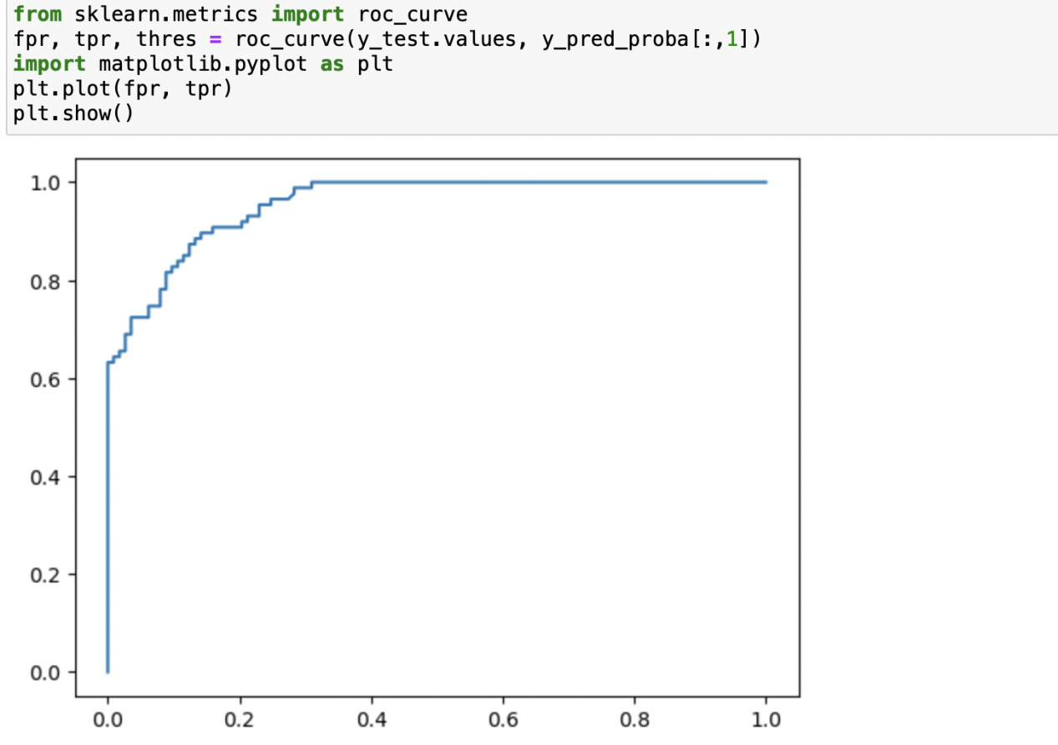

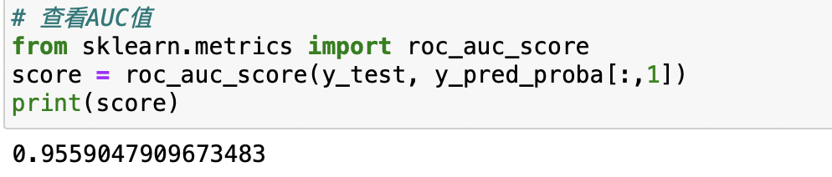

2.5查看特征重要性

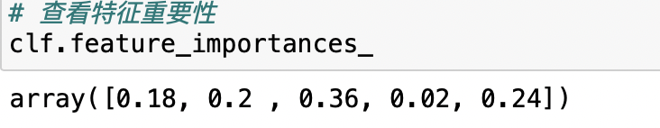

通过如下代码，以DataFrame方式显示特征重要性，更加直接美观。

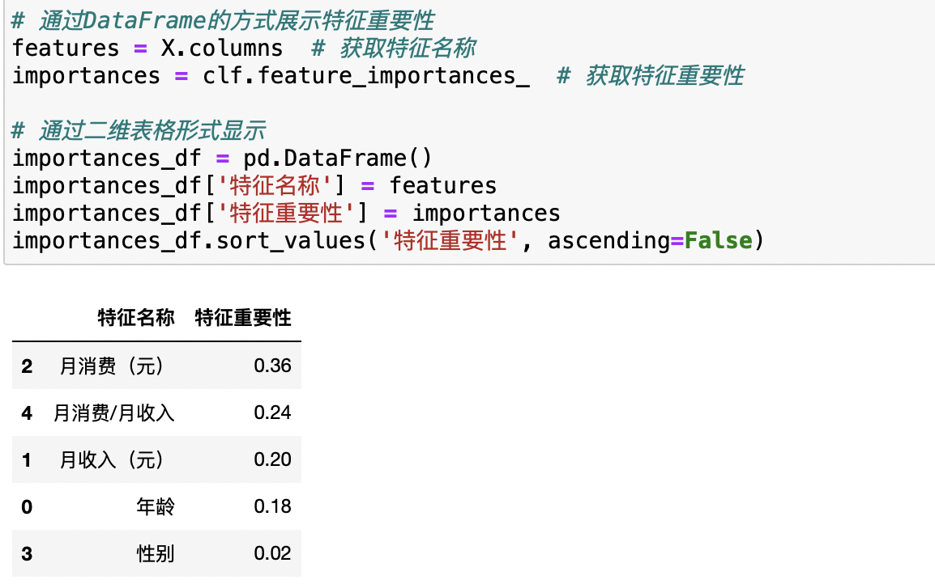

# GBDT算法代码实现

## GBDT分类模型

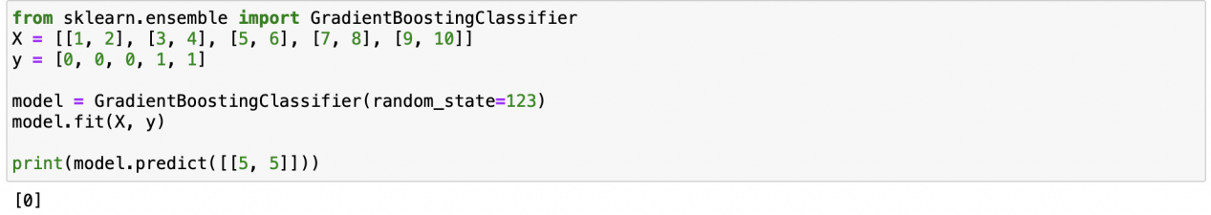

## GBDT回归模型

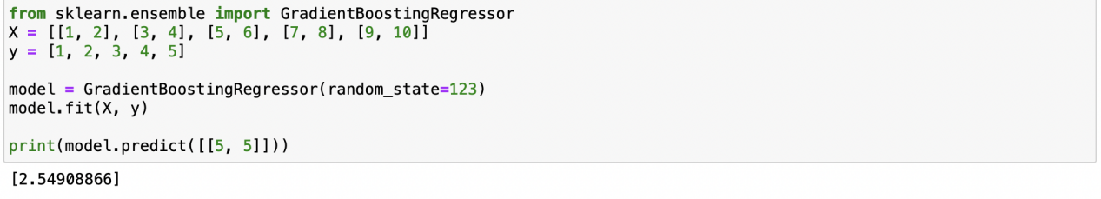

# GBDT案例：产品定价模型

## 模型背景

出版社在对图书进行定价的时候会考虑图书的页数，纸张，类别，作者，内

容，读者等各个方面。因为定价所需要考虑的因素较多，人工考虑起来较为繁琐，并且容易遗漏。如果我们能够建立一个模型综合考虑各方面因素并对图书进行定价，那么就能节约成本，提升效率，并契合买者需求，提高销售 量挖掘潜在利润。该产品定价模型也可以用于其他领域的产品定价模型，例 如金融产品的定价模型。

## （二）模型搭建

1.1读取数据

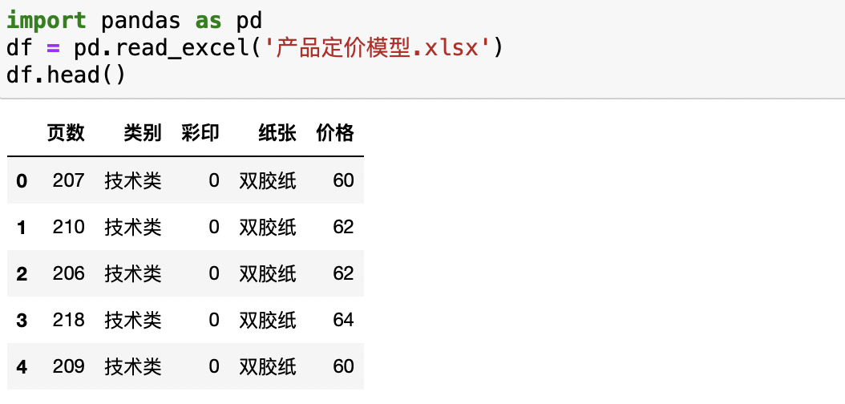

可通过如下代码查看各个分类（类别、彩印、纸张）的数据量：

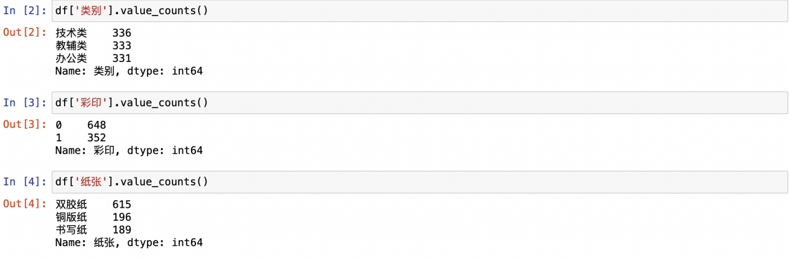

1.2分类型文本变量处理

即将文本内容转换为数值，涉及LabelEncoder函数的知识，处将类别一列处理后，我们可以使用value_counts()方法查看转化效果：

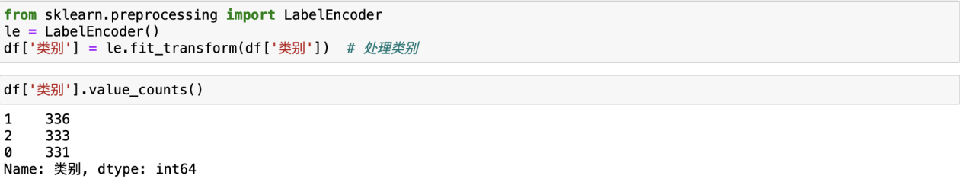

1.3变量提取、数据集划分与模型训练

由于这三步的代码本质相同，只有引用的库存在差异，故直接作为一个三级步骤放在报告中：

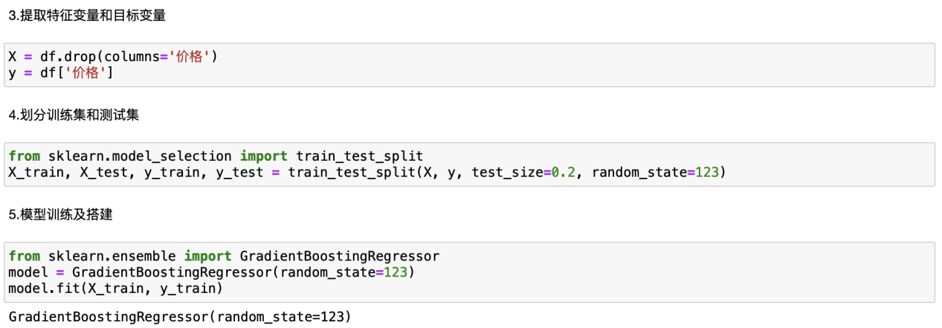

## （三）模型预测及评估

2.1预测测试集数据

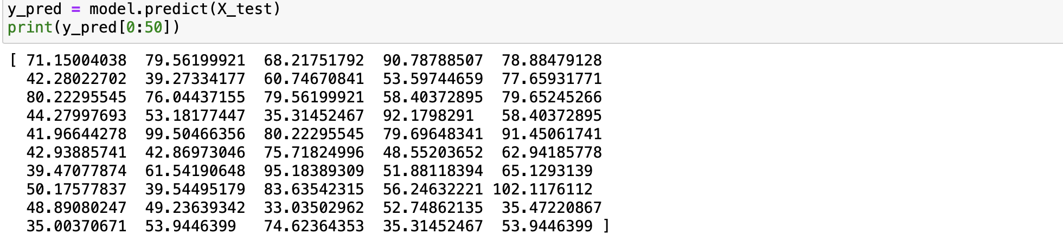

2.2对比预测值与实际值

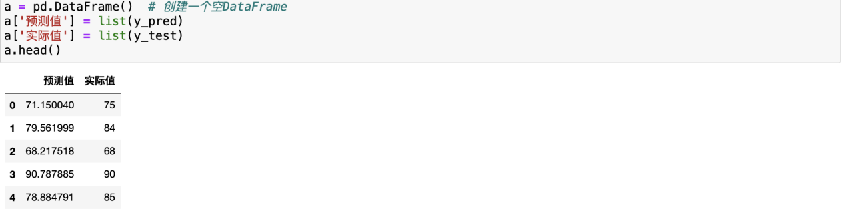

2.3查看预测评分与特征重要性

查看预测评分有两种方法，一是用自带的score函数，本质是R-square值；二是使用r2_score()函数

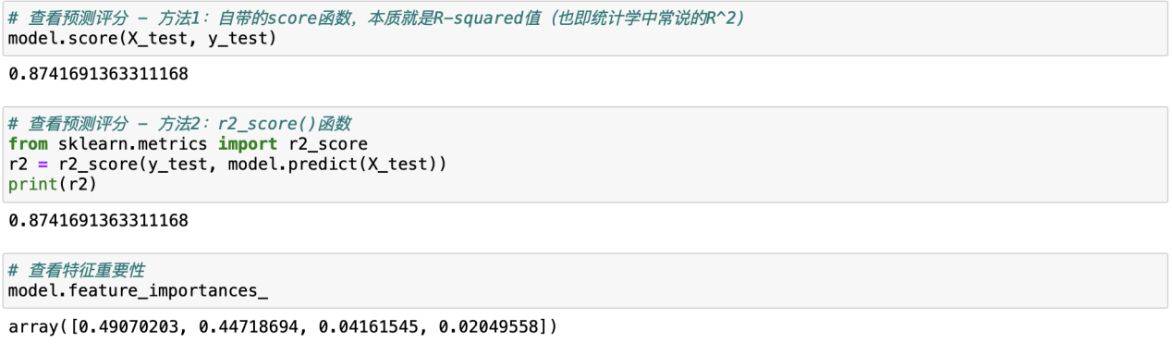

同样，也可以利用DataFrame方式查看特征的重要性

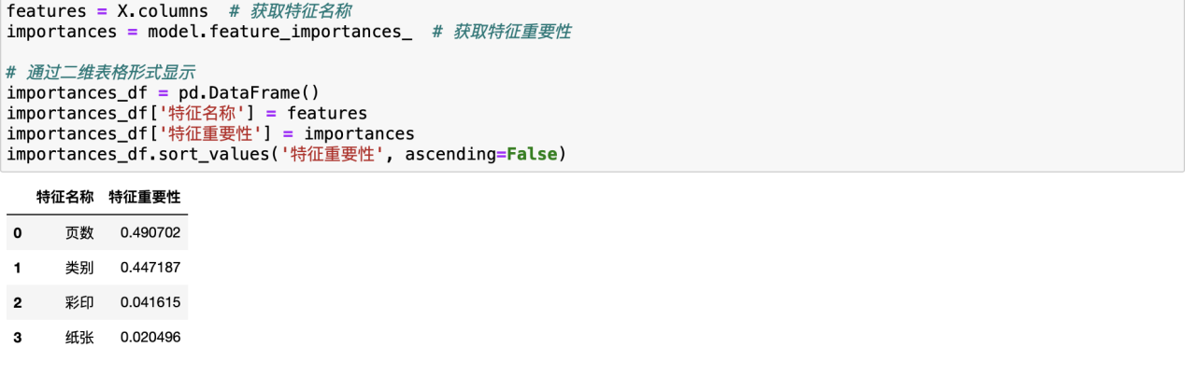

# 学习小记

## AdaBoost与GBDT的算法原理

两者一个为**调整权重**，一个为**拟合残差**

AdaBoost模型：即通过调整权重进行迭代，（分类错误则重点关注，增大权重）从而将弱学习器训练为强学习器。

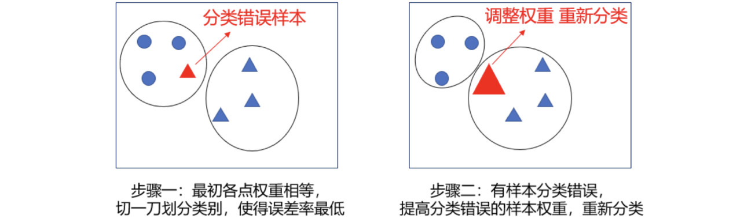

GBDT算法：将损失函数的负梯度作为残差近似值，不断使用残差迭代与拟合回归树生成强学习器（最终的模型是多个模型集成在一起的结果，充分体现了算法集成思想）

